Langesund Rotaryklubb

Møtereferat 13.01.16

Til stede:
Steinar Skilhagen, Sissel Berit Hoell, Anne Wiik Stamsø, Ingrid Berget, Inge Kaggerud, Halvor Thommesen, Geir Gjømle, Tor Suhrke, Edrun Olaisen, Rolf Heimdal, Helge Grande, Espen Hoel, Kari Killi, Yngvar Lohne, Thor Eriksrød, Christian Schibstedt Larsen

Gjest: Per Magne Berget

Klubbsaker:
Erik og Thor E orienterte om UB, og etterlyste medlemmer som kunne stille opp som veiledere/dommere i heldags-opplegg tirsdag/onsdag neste uke. Egen e-mail er sendt ut.

Hella Maskin AS
Vi ble tatt imot av en meget entusiastisk daglig leder: Jon Hella som orienterte om bedriften. Nøkkeltall finnes på : http://www.proff.no/selskap/hella-maskin-as/stathelle/-/Z0I40BPM/
- Startet bedriften i 1992 fra egen kjellerstue og utstyret i en container.
- Flyttet inn inn i nåværende bygg i 1999. De er nå 13 ansatte.
- 80% av deres marked er: Avansert utstyr for Måling og Veiing ved hjelp av elektronikk
  - Maskinstyring ved lasere og GPS
  - 3D måling/styring med nøyaktighet på 2-3 cm
  - Styring av Gravemaskiner og Dumpere
- Hella-utstyr til 1 gravemaskin (som i seg selv koster ca 2 Mill) koster i størrelsesorden 300 000
- Kundeunderlag er små og mellomstore bedrifter
  - Fra 1-2 manns bedrifter og oppover
  - Giganter som Skanska er utenfor rekkevidde og overlates til internasjonale konkurrenter
- Salgsargumenter vs konkurrentene
  - Kompakt og kompetent bedrift med korte kommunikasjonslinjer
  - Godt støtteapparat og service
  - Lokal tilstedeværelse med servicemedarbeidere i regioner som Rogaland, Møre, etc.
  - Servicepersonell med multiskill (7-8 fagområder) fra anleggsteknologi, reguleringsteknikk til avansert datastyring og elektronikk
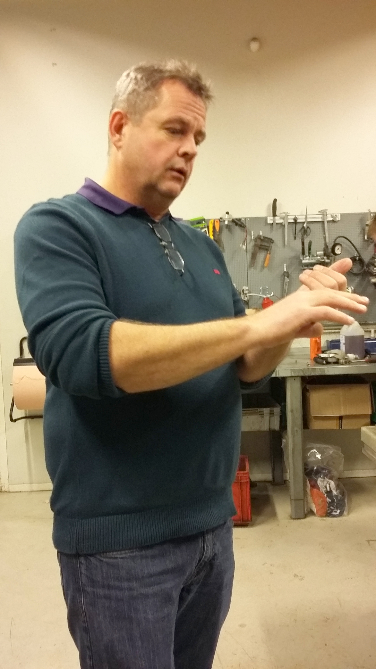

Bedrifts-etableringen i Bamble har gått greit
- Med dagens kommunikasjonsmidler betyr Geografi mindre
- Ingen skreddersydd utdannelse for medarbeiderne. De kommer fra forskjellige fag-områder og støtter og videre-utdanner hverandre gjennom on-the-job-training.
- Entusiasme og stå-på-vilje er viktig

